# MỤC LỤC

MỤC LỤC 1

DANH MỤC CÁC HÌNH VẼ 3

DANH MỤC CÁC BẢNG BIỂU 3

CHƯƠNG 1 : GIỚI THIỆU 4

1.1 Tổng quan 4

1.2 Mục tiêu đề tài 4

1.3 Phạm vi đề tài 4

1.4 Mô tả yêu cầu chức năng 4

CHƯƠNG 2 : CƠ SỞ LÝ THUYẾT 5

2.1 Hướng dẫn sử dụng mẫu đồ án tốt nghiệp (Tiêu đề mục – Style Heading 2) 5

2.1.1 Cách chèn nhãn cho bảng biểu và hình vẽ 7

2.1.2 Hướng dẫn chèn công thức và nhãn 9

CHƯƠNG 3 : PHÂN TÍCH VÀ THIẾT KẾ 10

3.1 Tiêu đề mục 10

3.1.1 Tiêu đề tiểu mục 10

3.1.2 Tiêu đề tiểu mục 10

3.2 Tiêu đề mục 10

3.2.1 Tiêu đề tiểu mục 10

3.2.2 Tiêu đề tiểu mục 10

CHƯƠNG 4 : HIỆN THỰC 11

4.1 Tiêu đề mục 11

4.1.1 Tiêu đề tiểu mục 11

4.1.2 Tiêu đề tiểu mục 11

4.2 Tiêu đề mục 11

4.2.1 Tiêu đề tiểu mục 11

4.2.2 Tiêu đề tiểu mục 11

CHƯƠNG 5 : KẾT LUẬN 12

5.1 Kết quả đạt được 12

5.2 Hạn chế của đồ án 12

5.3 Hướng phát triển 12

TÀI LIỆU THAM KHẢO 12

PHỤ LỤC 13

# DANH MỤC CÁC HÌNH VẼ

Hình 2‑1 Thao tác cập nhật mục lục 6

Hình 2‑2 Cách chèn nhãn cho hình 7

Hình 2‑3 Cách tạo một nhãn mới 8

Hình 2‑4 Cách tham chiếu đến một nhãn 8

# DANH MỤC CÁC BẢNG BIỂU

Bảng 2‑1 Tên bảng 9

# : GIỚI THIỆU

## Tổng quan

Giới thiệu tổng quan về đề tài

## Mục tiêu đề tài

Mục tiêu là thực hiện điều gì hoặc hoạt động nào đó cụ thể, rõ ràng mà sinh viên sẽ hoàn thành theo kế hoạch đã đặt ra trong nghiên cứu.

Mục tiêu có thể đo lường hay định lượng được. Nói cách khác, mục tiêu là nền tảng hoạt động của đề tài và làm cơ sở cho việc đánh giá kế hoạch nghiên cứu đã đưa ra, và là điều mà kết quả phải đạt được.

Mục tiêu trả lời câu hỏi “làm cái gì?”.

## Phạm vi đề tài

Sinh viên trình bày nội dung chính, phạm vi cần nghiên cứu để đạt được mục tiêu đã đặt ra.

## Mô tả yêu cầu chức năng

Phần này ghi nhận và mô tả lại hệ thống sau khi thu thập thông tin, thu nhận yêu cầu.

# : CƠ SỞ LÝ THUYẾT

**Lưu ý:** Chương này trình bày các lý thuyết mà sinh viên đã tìm hiểu, nghiên cứu và ứng dụng trong đề tài.

File mẫu này trình bày các cách định dạng trong tài liệu báo cáo, hướng dẫn cách cập nhật nội dung trong bài báo cáo theo cách soạn thảo văn bản WORD.

## Hướng dẫn sử dụng mẫu đồ án tốt nghiệp (Tiêu đề mục – Style Heading 2)

Font Unicode trong mẫu này là bắt buộc, không thay đổi font (Times New Roman, size 13).

Quy định về sử dụng các Style (3 cấp) trong văn bản thuyết minh đồ án là bắt buộc (giống như trong tài liệu này).

Trong file mẫu này, chúng tôi đã thiết kế khá đầy đủ các cấu trúc, các style. Sinh viên chỉ cần làm theo hướng dẫn trong phần này sẽ có được bản thuyết minh đồ án một cách bài bản.

Paragraph mặc định có style là Normal (phím tắt **Ctrl+Shift+N**). Khi sử dụng trên 2 lần một paragraph có style khác với style Normal hoặc style đó chưa được thiết kế thì nên thiết kế mới một style. Hạn chế tối đa định dạng thủ công, tránh bị lỗi và thay đổi định dạng văn bản nhanh hơn, các nhãn hình, bảng biểu, công thức, mục lục, danh mục hình vẽ và bảng biểu được thực hiện một cách tự động, không sợ bị nhảy số.

MỤC LỤC, DANH MỤC CÁC HÌNH VẼ, DANH MỤC CÁC BẢNG BIỂU - ở những trang đầu được cập nhật tự động phụ thuộc vào các style có trong file này. Vì thế, sinh viên không cần chỉnh sửa mục lục, danh mục các hình vẽ, danh mục các bảng biểu, mà chỉ cần click chuột phải vào danh mục của mục lục, danh mục các hình vẽ hay danh mục các bảng biểu rồi chọn Update Field sau đó chọn Update entire table 🡪 OK như ở Hình 2‑1.

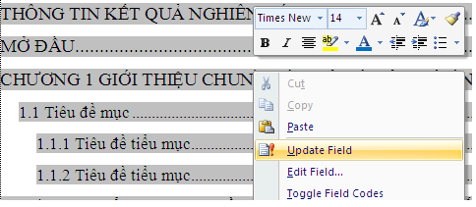

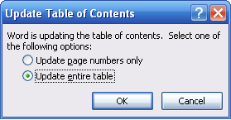

Hình ‑ Thao tác cập nhật mục lục

Phần Header: thay đổi chuyên ngành cho phù hợp

Phần Footer – phần chữ có nền màu vàng, sinh viên click chuột vào và thay đổi nội dung cho đúng với của thông tin của mình như Họ và tên, Khóa đào tạo.

MỞ ĐẦU – Phần này bắt buộc phải có, các tiêu đề mục giữ nguyên, nội dung viết theo hướng dẫn

**Heading 1** là tiêu đề gốc (cấp 1, phím tắt định dạng là **Ctrl +1**), thường sử dụng để định nghĩa cho tiêu đề của MỤC LỤC, tiêu đề CHƯƠNG, tiêu đề TÀI LIỆU THAM KHẢO, tiêu đề PHỤ LỤC và một số tiêu đề cùng cấp khác (nếu có).

Để định nghĩa một đoạn văn bản theo Style nào đó chỉ cần gõ đoạn văn bản đó rồi chọn style. Trong một Style nếu muốn cắt dòng thì đưa con trỏ đến vị trí cần cắt rồi nhấn SHIFT+ENTER thay vì nhấn ENTER.

Style cấp 1 được đánh số mặc định là Chương và số chương. Nếu sử dụng style Heading 1 cho tiêu đề Mục lục thì gõ chữ “mục lục” sau đó chọn style Heading 1. Lúc này đoạn văn sẽ thành “CHƯƠNG 1 MỤC LỤC” sau đó phải xóa phần số đi bằng cách đưa con trỏ đến đầu chữ Mục lục và nhấn Backspace. Nếu sử dụng style Heading 1 cho tiêu đề Chương thì gõ nội dung của tiêu đề chương VD “GIỚI THIỆU” sau đó chọn style Heading 1. Lúc này đoạn văn sẽ thành

“CHƯƠNG 1 GIỚI THIỆU”

Nếu muốn thành hai dòng như trình bày ở chương này thì đưa con trỏ đến đầu chữ GIỚI THIỆU.... rồi nhấn SHIFT+ENTER.

**Heading 2** là tiêu đề con (cấp 2, phím tắt định dạng là **Ctrl +2**)

**Heading 3** là tiêu đề cấp 3 (phím tắt định dạng là **Ctrl +3**)

Đối với nhãn của bảng biểu, hình vẽ và công thức nên tạo như sau:

### Cách chèn nhãn cho bảng biểu và hình vẽ

Để tạo nhãn bảng, xem kết quả ở Bảng 2‑1: Chọn bảng cần gán nhãn, Click chuột phải chọn Insert Caption và chọn mẫu của nhãn (nếu chưa có thì tạo mới và thiết lập kiểu hiển thị và kiểu đánh số)

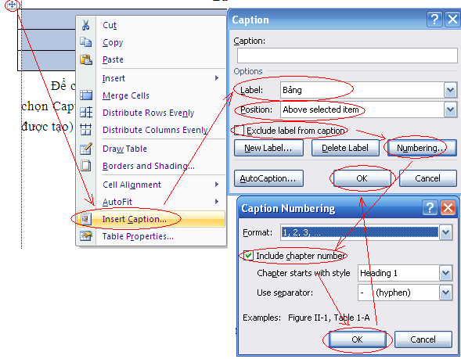

Hình ‑ Cách chèn nhãn cho hình

Nếu chưa có nhãn Bảng thì thì chọn New Label rồi làm nhưn hình dưới đây

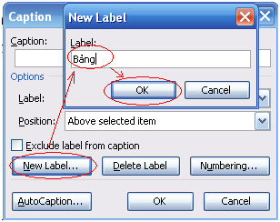

Hình ‑ Cách tạo một nhãn mới

Để tham chiếu đến nhãn của bảng nào đó thì chọn Insert->Cross preference và chọn đến nhãn bảng cần liên kết xem Bảng 2‑1. Cách làm tương tự với hình vẽ, công thức, mục, tài liệu tham khảo.

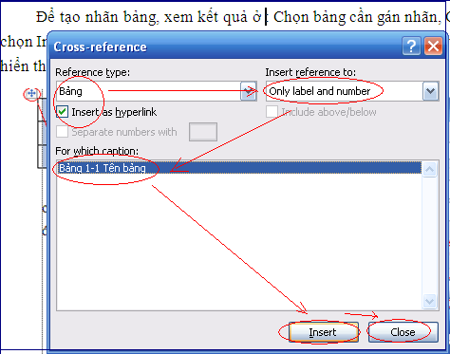

Hình ‑ Cách tham chiếu đến một nhãn

|  |  |
| --- | --- |
|  |  |
|  |  |
|  |  |

Bảng ‑ Tên bảng

### Hướng dẫn chèn công thức và nhãn

|  |  |
| --- | --- |
|  | (.) |

Cũng tương tự như cách chèn nhãn của hình vẽ và bảng biểu, chèn nhãn cho công thức có phần hơi phức tạp. Trong văn bản này, giải pháp đơn giản là tạo một bảng có 2 cột, cột 1 là công thức, cột 2 là nhãn công thức.

Khi thêm công thức mới chỉ cần copy nhãn đã tạo ở công thức mẫu (1.1) rồi paste và o cột thứ 2 của bảng chứa công thức, nhãn công thức sẽ tự động cập nật khi in hoặc có thể click chuột phải vào số cần cập nhật rồi chọn Update Field.

# : PHÂN TÍCH

Chương này sinh viên trình bày quá trình phân tích bài toán hoặc hệ thống từ việc thu thập thông tin, thu nhận yêu cầu ban đầu. Sinh viên có thể trình bày các lược đồ (UML, ERD, …)

## Tiêu đề mục

### Tiêu đề tiểu mục

Nội dung tiểu mục

### Tiêu đề tiểu mục

Nội dung tiểu mục

## Tiêu đề mục

### Tiêu đề tiểu mục

Nội dung tiểu mục

### Tiêu đề tiểu mục

Nội dung tiểu mục

# : THIẾT KẾ VÀ HIỆN THỰC

Chương này sinh viên trình bày quá trình thiết kế, thử nghiệm và hiện thực hệ thống hoặc bài toán.

## Tiêu đề mục

### Tiêu đề tiểu mục

Nội dung tiểu mục

### Tiêu đề tiểu mục

Nội dung tiểu mục

## Tiêu đề mục

### Tiêu đề tiểu mục

Nội dung tiểu mục

### Tiêu đề tiểu mục

Nội dung tiểu mục

# : KẾT LUẬN

## Kết quả đạt được

Trình bày các chức năng đã hoàn thành trong đồ án hoặc kết quả nghiên cứu.

## Hạn chế của đồ án

Trình bày những hạn chế, công việc chưa hoàn tất trong đồ án

## Hướng phát triển

Trình bày các định hướng phát triển cho hệ thống hoặc hướng nghiên cứu trong tương lai.

# 

# TÀI LIỆU THAM KHẢO

Các tài liệu Tiếng Việt

1. Họ và Tên tác giả (Thứ tự theo Tên). Tên sách. Tên nhà xuất bản, năm xuất bản.
2. Nguyễn Quốc Cường, Hoàng Đức Hải. Giáo trình Đồ hoạ vi tính. NXB Giáo dục, 2000.

Các tài liệu Tiếng Anh

1. Amy Apon. Lecture for Cluster and Grid Computing. University of Arkansas, 2004.
2. Bart Jacob, Luis Ferreira, Nobert Bieberstein, Candice Gilzean, Jean-Yves, Girard, Roman Strachowski, Seong (Steve) Yu. Enabling Application for Grid Computing with Globus. IBM RedBooks, 2003.

Các tài liệu từ Internet

1. Website GIS của chính phủ: [http://gis.chinhphu.vn](http://gis.chinhphu.vn/)
2. ...

# PHỤ LỤC